INFORMACIÓN PÚBLICA ORDINARIA, PROACTIVA O FOCALIZADA.
MES DE JULIO DE 2025
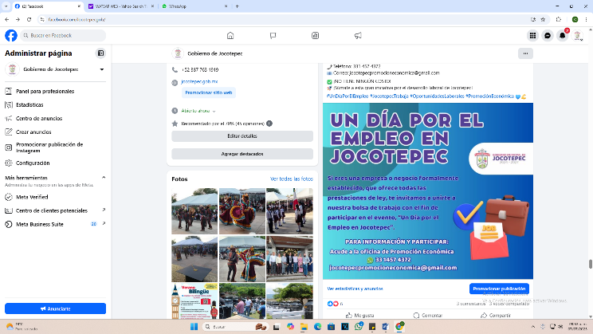
- 01 DE JULIO
Fortalecimiento del empleo formal en nuestro municipio.

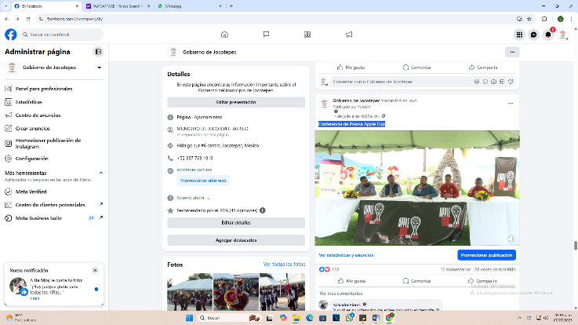
- 01 DE JULIO
Conferencia de Prensa Apple Cup.
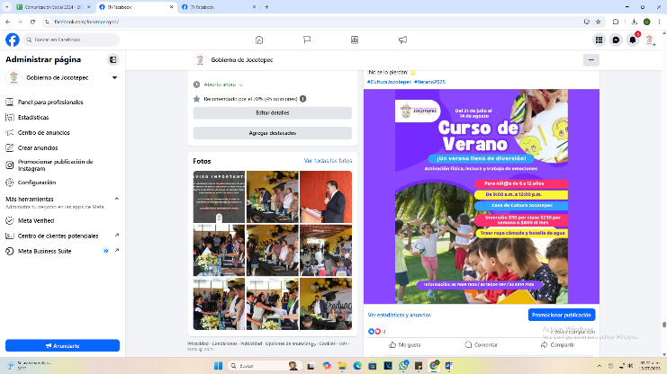

- 01 DE JULIO
Este verano, tus peques pueden ser parte del Taller de Verano.

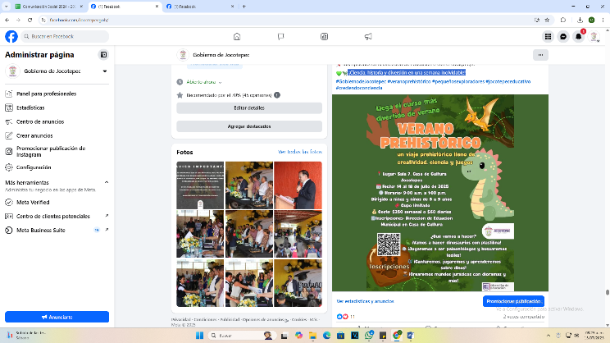

- 02 DE JULIO
¡Ciencia, historia y diversión en una semana inolvidable!

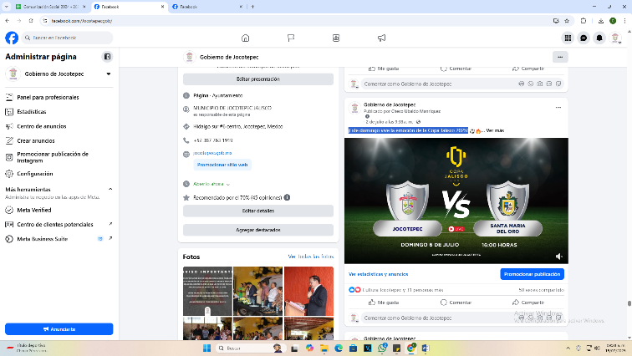
- 02 DE JULIO
¡Este domingo vive la emoción de la Copa Jalisco 2025!
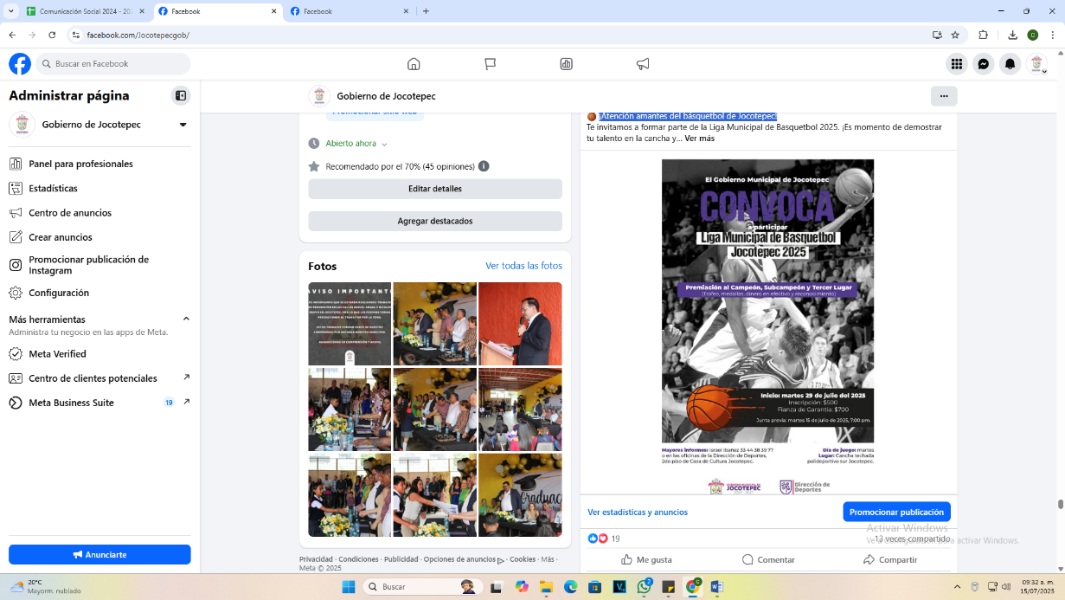

- 02 DE JULIO
¡Atención amantes del básquetbol de Jocotepec!

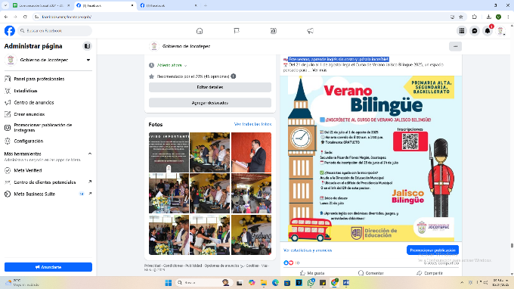
- 02 DE JULIO
Este verano, aprende inglés sin costo y ¡pásala increíble!

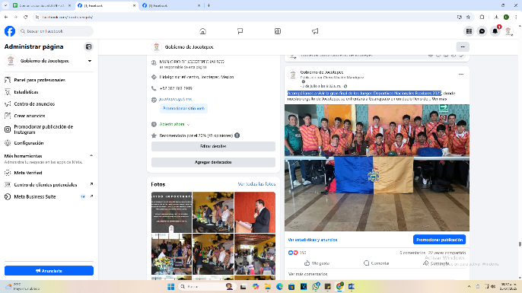
- 03 DE JULIO
Acompáñanos a vivir la gran final de los Juegos Deportivos Nacionales
Escolares 2025.
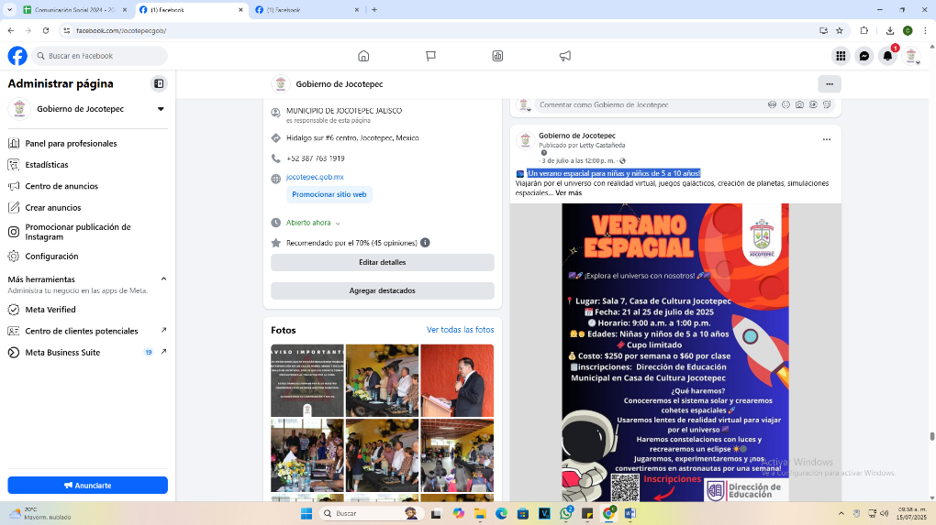

- 03 DE JULIO
¡Un verano espacial para niñas y niños de 5 a 10 años!

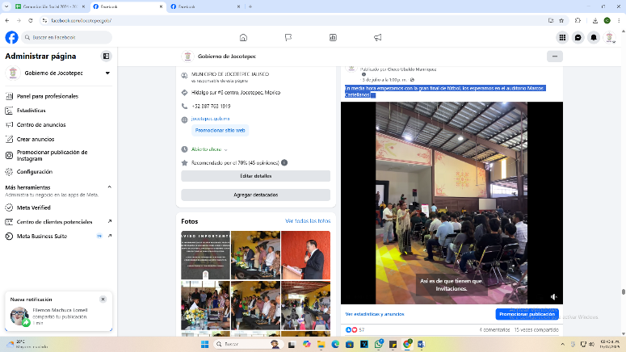

- 03 DE JULIO
En media hora empezamos con la gran final de fútbol, los esperamos en
el auditorio Marcos Castellanos.

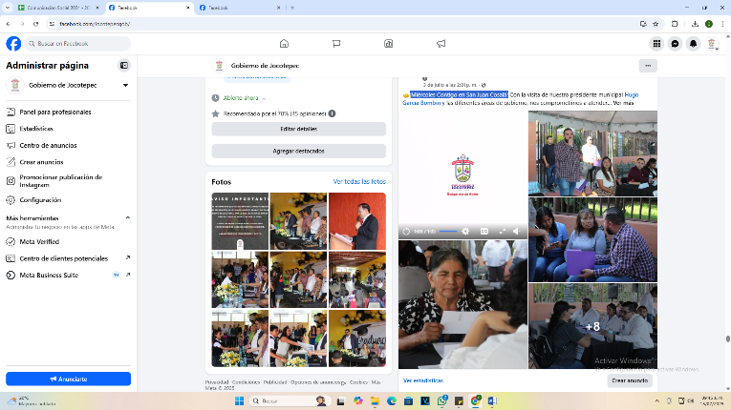

- 03 DE JULIO
¡Miércoles Contigo en San Juan Cosalá!

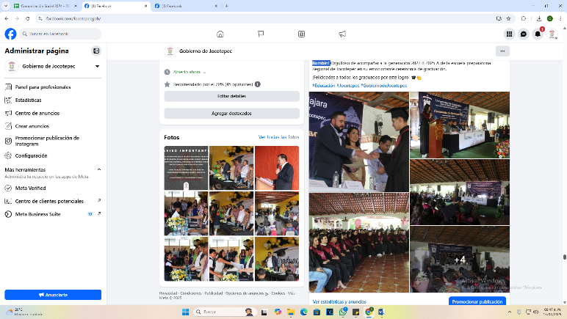

- 03 DE JULIO
¡El compromiso con la educación es primordial para nuestro presidente
Munipal, Hugo García Bombín!

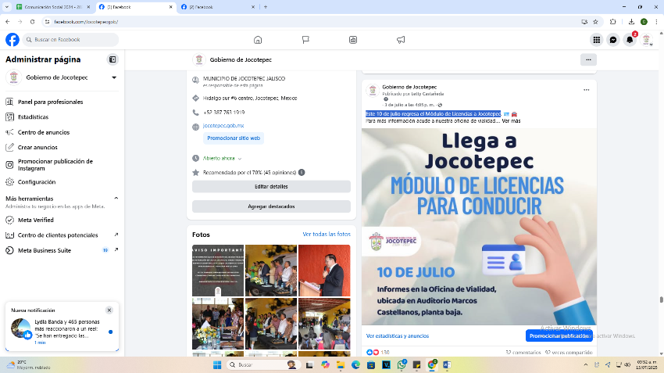

- 03 DE JULIO
Este 10 de julio regresa el Módulo de Licencias a Jocotepec.

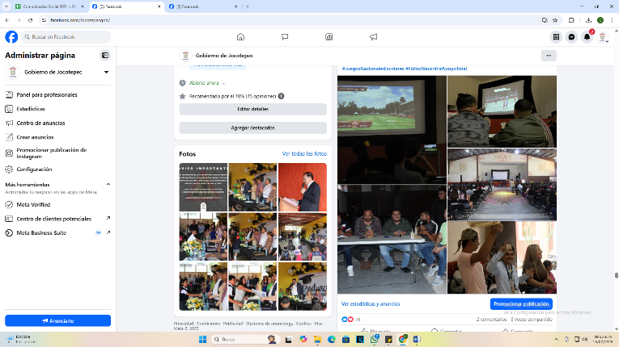
- 03 DE JULIO
Juegos Deportivos Nacionales Escolares 2025.

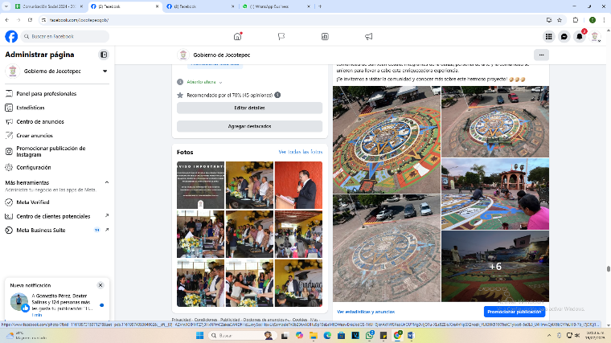

- 03 DE JULIO
se brindó apoyo con material a los integrantes de Danza Azteca Cutzala
para realizar la pintura del calendario azteca.

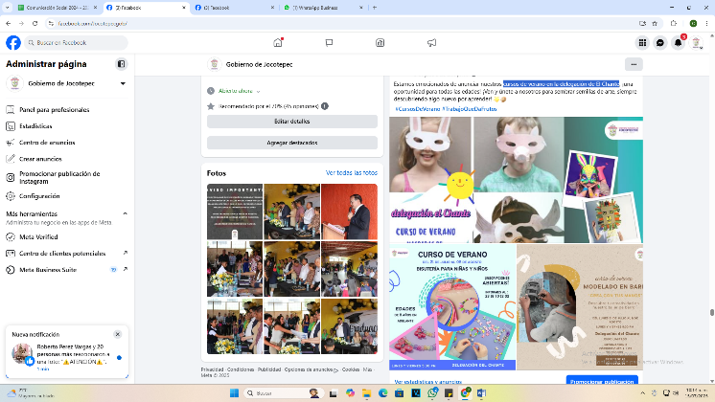

- 03 DE JULIO
Cursos de verano en la delegación de El Chante.

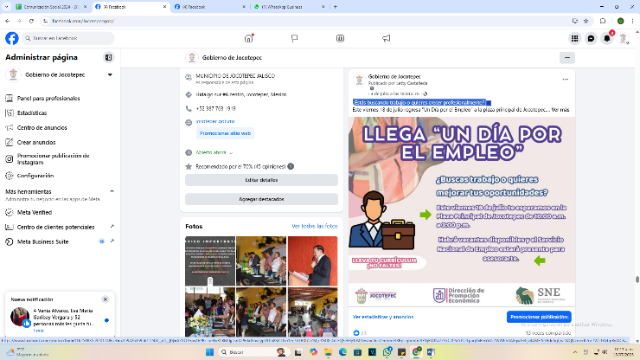

- 04 DE JULIO
¿Estás buscando trabajo o quieres crecer profesionalmente?

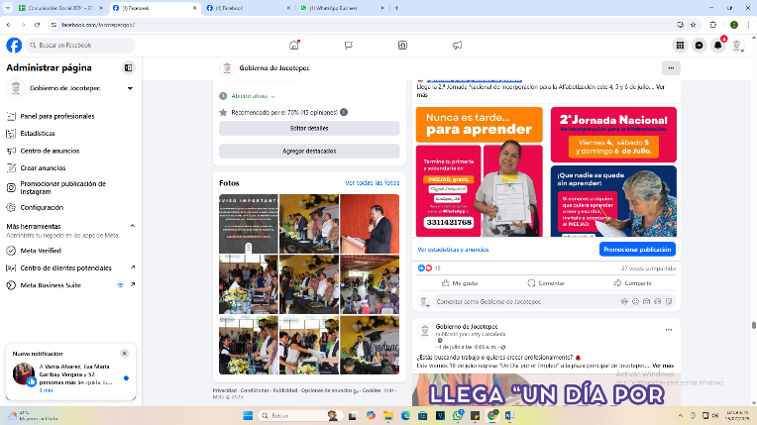
- 04 DE JULIO
¡Aprender a leer y escribir es posible!

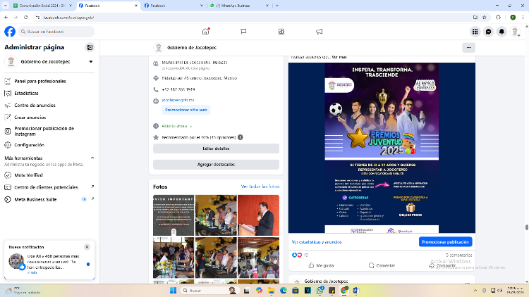

- 04 DE JULIO
¡Jóvenes de Jocotepec, esta es su oportunidad!

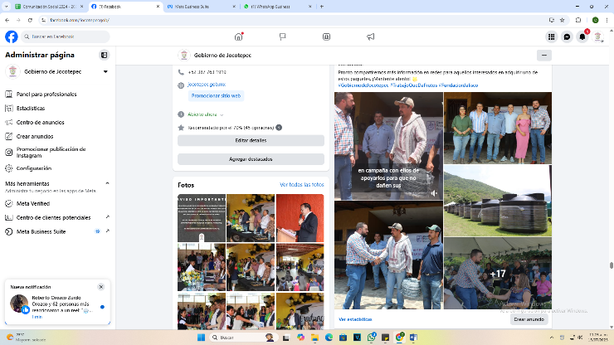

- 04 DE JULIO
Segunda entrega de paquetes económicos.

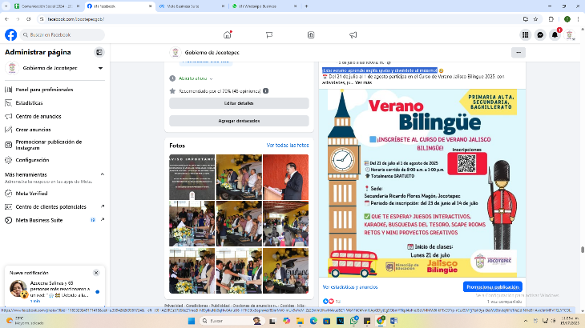
- 05 DE JULIO
¡Este verano aprende inglés gratis y diviértete al máximo!

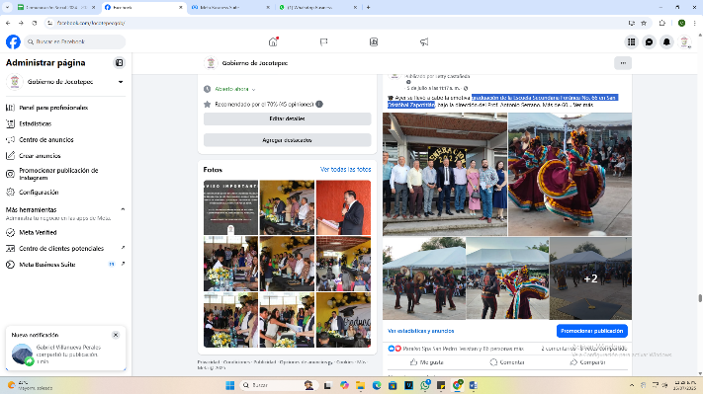
- 05 DE JULIO
Graduación de la Escuela Secundaria Foránea No. 66 en San Cristóbal
Zapotitlán.

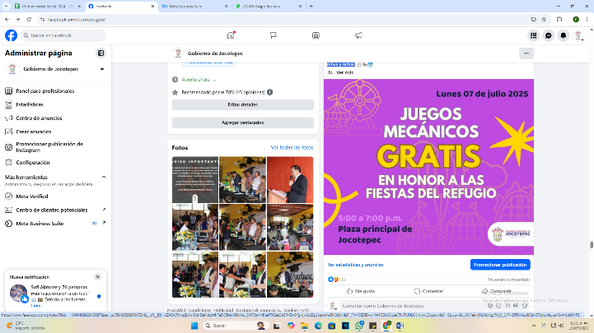

- 07 DE JULIO
¡hoy juegos gratis para todas las niñas y niños!

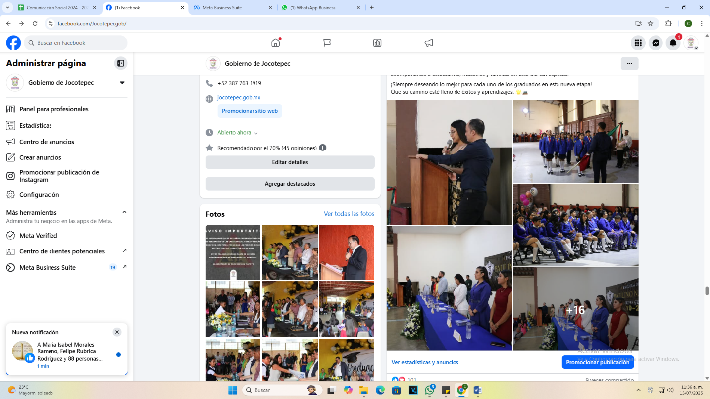

- 07 DE JULIO
Ceremonia de graduación en la Escuela Paulino Navarro.

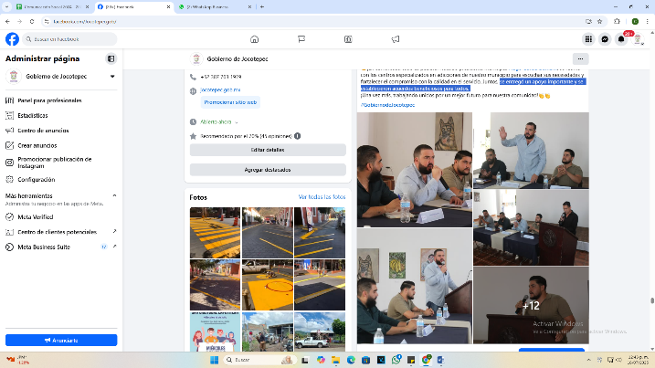
- 07 DE JULIO
Se entregó un apoyo importante y se establecieron acuerdos beneficiosos
para todos.

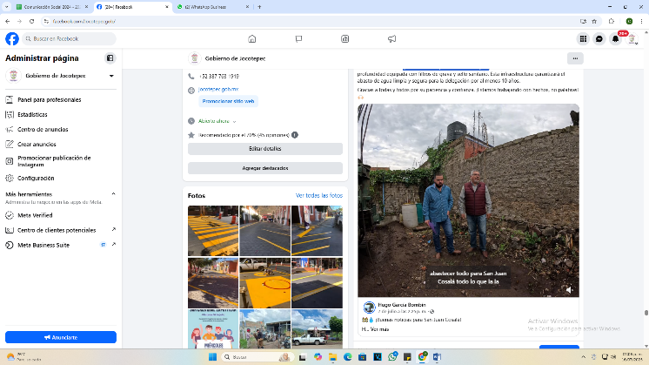

- 07 DE JULIO
Perforación del pozo Nuevo Zaragoza.

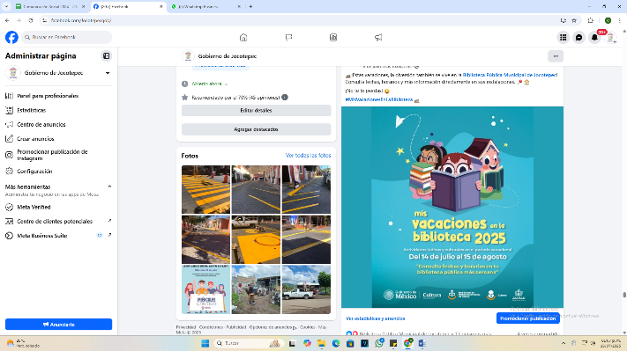
- 08 DE JULIO
¡Estas vacaciones, la diversión también se vive en la
Biblioteca Pública Municipal de Jocotepec!

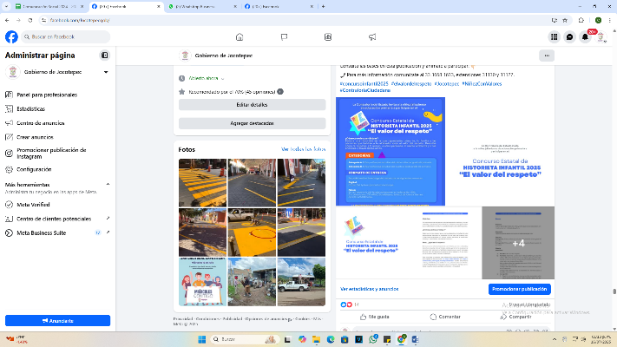

- 08 DE JULIO
Concurso Estatal de Historieta Infantil 2025.

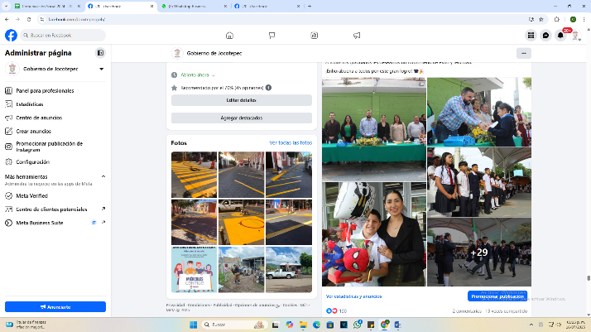
- 08 DE JULIO
Graduación de la generación 2019-2025 de la escuela primaria 15 de Mayo
de Nextipac.

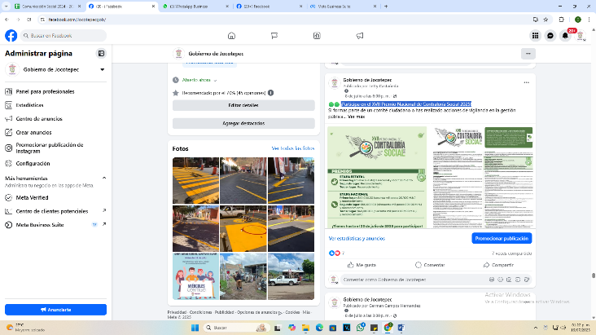
- 08 DE JULIO
¡Participa en el XVII Premio Nacional de Contraloría Social 2025!
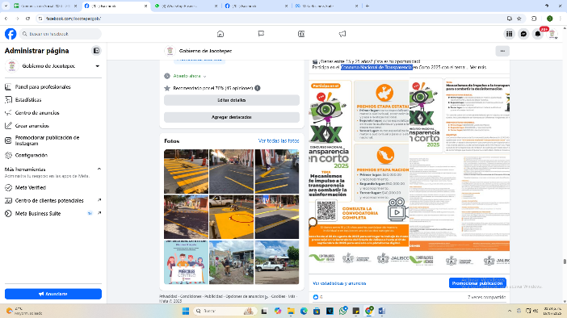

- 09 DE JULIO
Concurso Nacional de Transparencia.

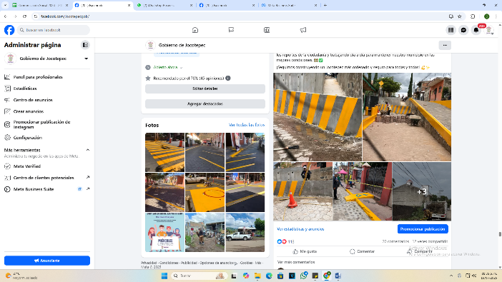

- 09 DE JULIO
¡Reconocemos el gran trabajo de nuestro equipo de Servicios Generales!

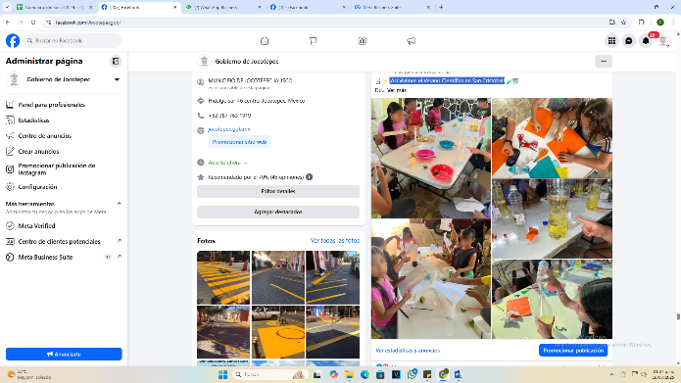

- 09 DE JULIO
¡Así vivimos el Verano Científico en San Cristóbal!

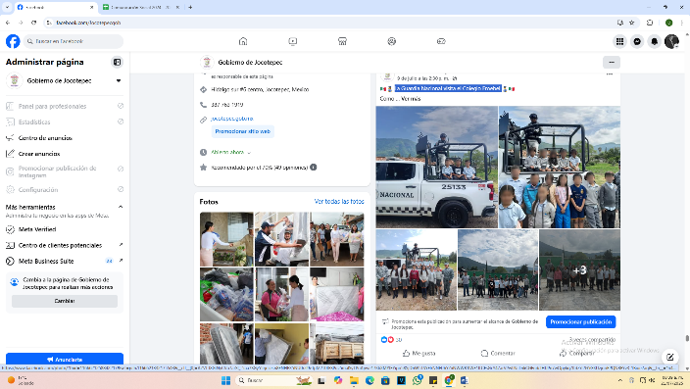

- 09 DE JULIO
La Guardia Nacional visita el Colegio Froebel.

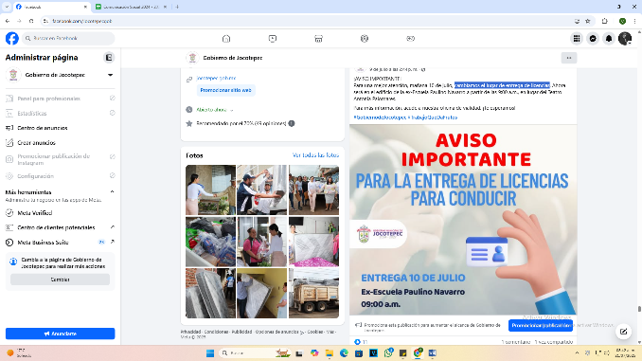

- 09 DE JULIO
Cambiamos el lugar de entrega de licencias.

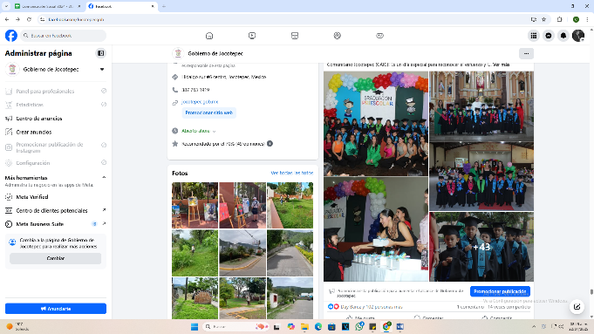

- 09 DE JULIO
¡Celebremos juntos la graduación de los grupos de tercero A y B del Centro
de Asistencia Comunitario Jocotepec (CAIC)!
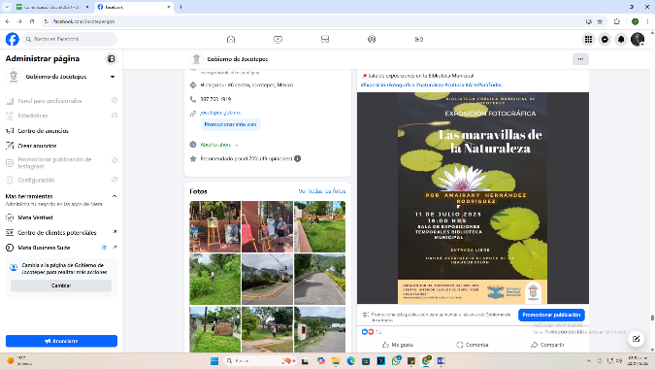
- 09 DE JULIO
"Las maravillas de la naturaleza".
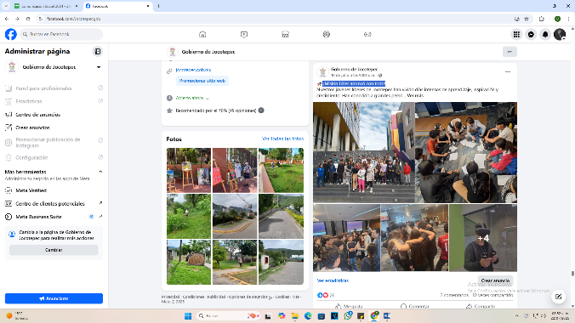

- 10 DE JULIO
¡Misión Líder arrancó con todo!

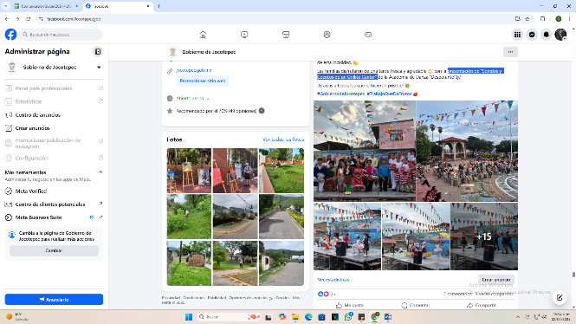

- 10 DE JULIO
Presentación de “Sonidos y Cuentos de un Grillito Cantor”

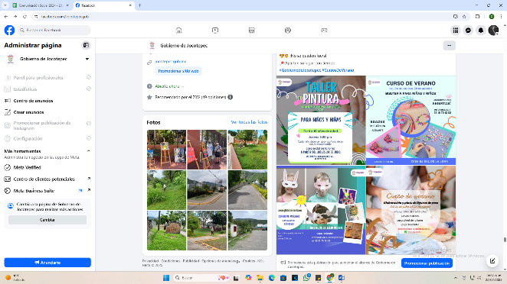

- 10 DE JULIO
¡Ya llegaron nuestros Cursos de Verano!

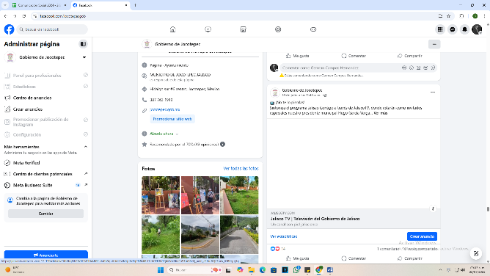

- 10 DE JULIO
Sintoniza el programa Jalisco Contigo a través de JaliscoTV.
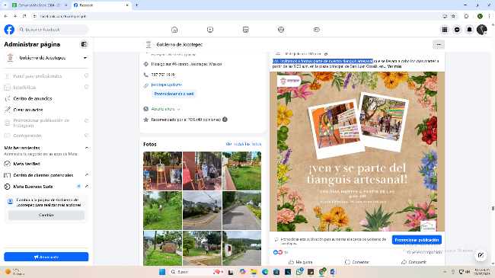

- 10 DE JULIO
Los invitamos a formar parte de nuestro tianguis artesanal.

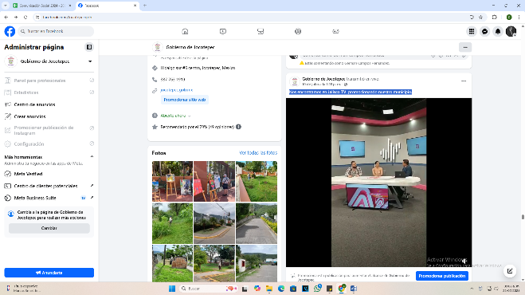

- 10 DE JULIO
Nos encontramos en Jalisco TV promocionando nuestro municipio.

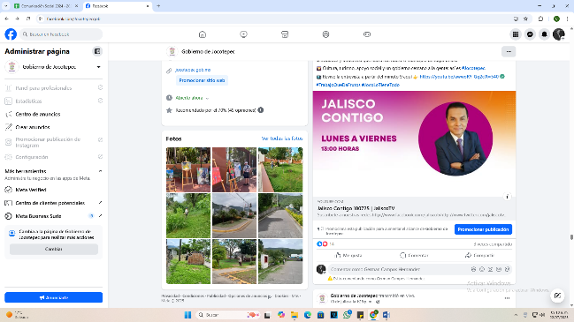

- 10 DE JULIO
En entrevista con Jalisco TV.
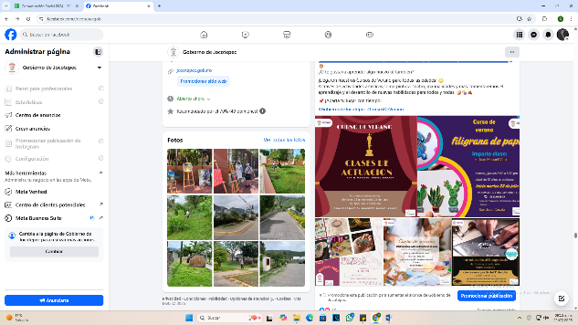
- 10 DE JULIO
¿Buscas una actividad recreativa y llena de aprendizaje para tus niños y
niñas estas vacaciones?

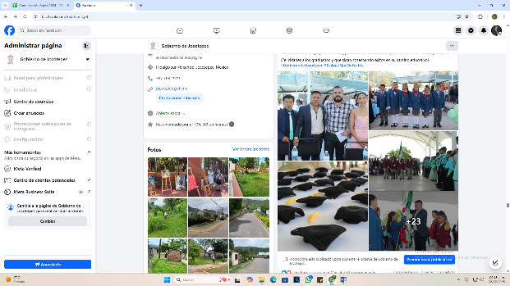
- 10 DE JULIO
Graduación de los alumnos de sexto de primaria en la escuela Benito Juárez
de Potrerillos.
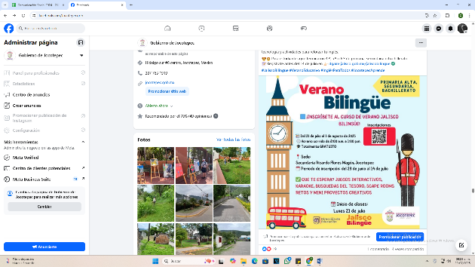

- 10 DE JULIO
Aprende inglés gratis y diviértete este verano.

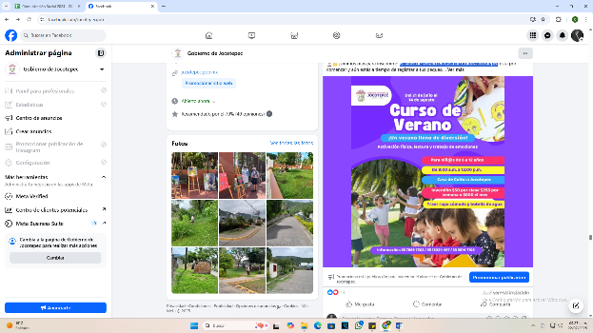
- 11 DE JULIO
El Taller de Verano en Casa de Cultura Jocotepec.

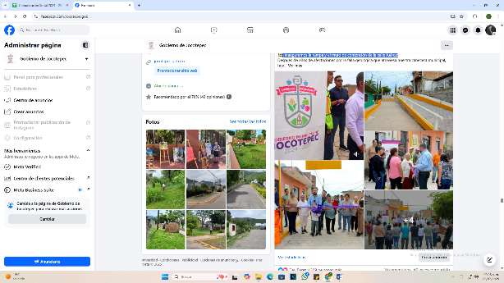

- 12 DE JULIO
¡Inauguramos la rampa y el muro de contención de la calle Juárez!

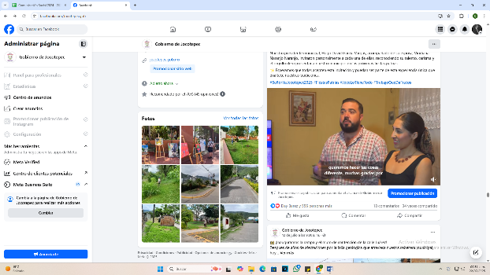
- 13 DE JULIO
Certamen Señorita Jocotepec 2025.
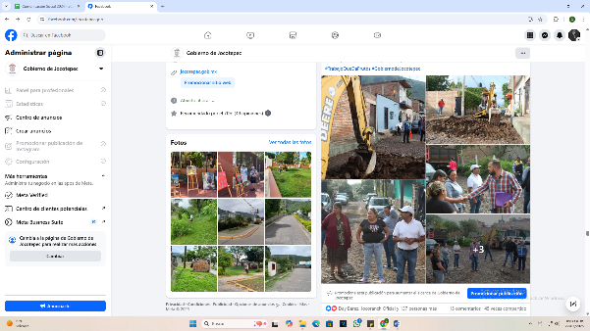

- 13 DE JULIO
Reparaciones en la calle Rico en Nextipac.

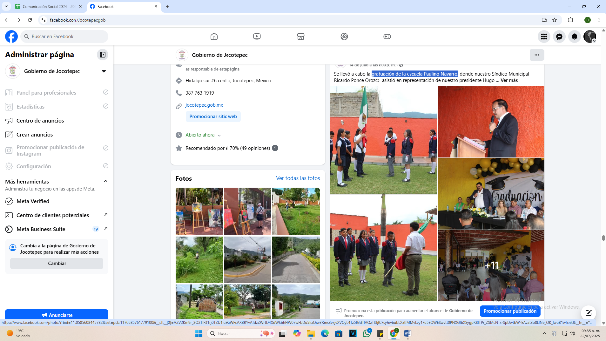

14 DE JULIO
Graduación de la escuela Paulino Navarro.
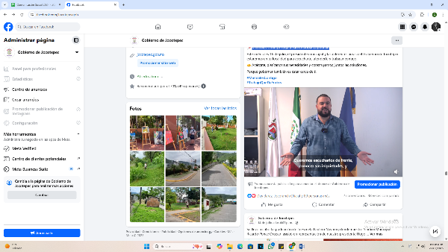
- 14 DE JULIO
Miércoles Contigo llega a San Cristóbal Zapotitlán.
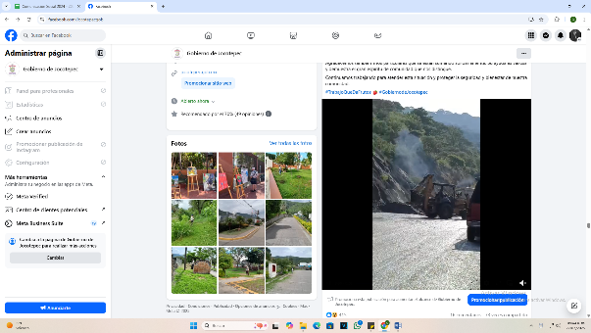

- 15 DE JULIO
Apoyo inmediato a las familias afectadas con los trabajos de desazolve
de calles.

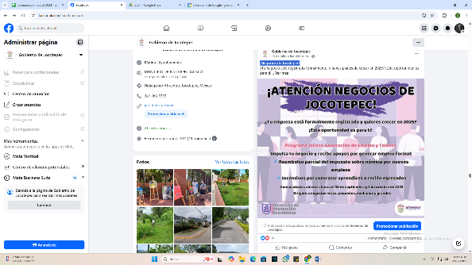
- 15 DE JULIO
¡Negocios de Jocotepec!
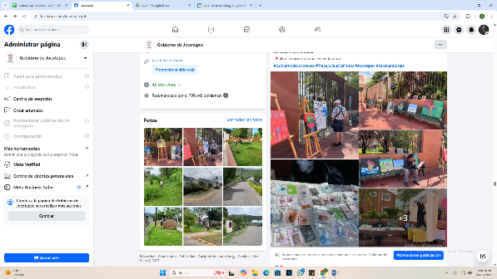

- 15 DE JULIO
¡Arrancamos los Martes de Tianguis Artístico y Artesanal
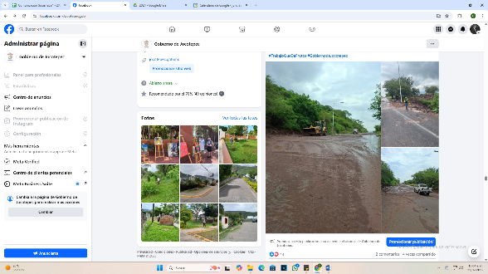

- 15 DE JULIO
Brindamos apoyo para despejar el libramiento de lodo y permitir que los
vehículos circulen sin dificultad.

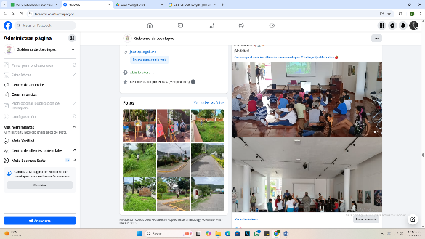

- 15 DE JULIO
¡divertirse a lo GRANDE!

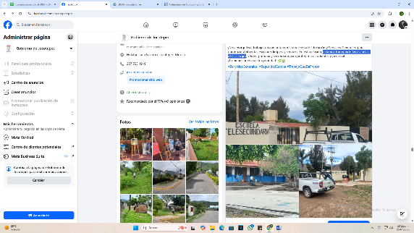
- 15 DE JULIO
Estamos fumigando las escuelas de Las Trojes.

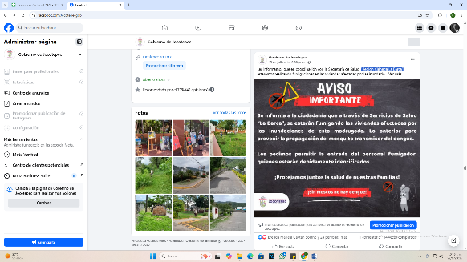

- 15 DE JULIO
"Región Ciénega La Barca”
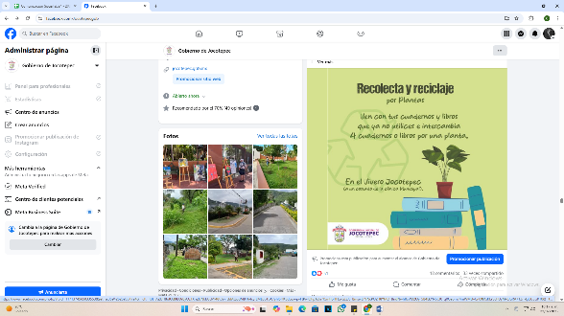

- 15 DE JULIO
Ayuda al medio ambiente.
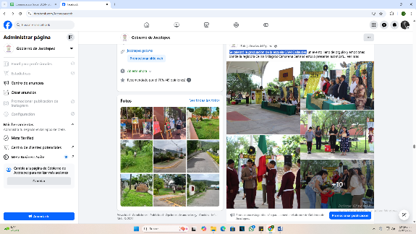

- 15 DE JULIO
Se celebró la graduación de la escuela CAM Gallaudet.

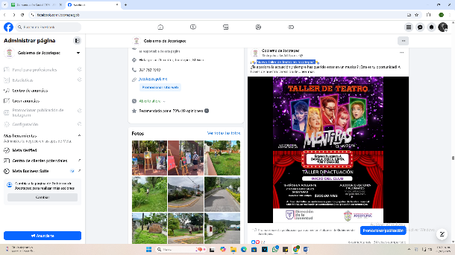
- 15 DE JULIO
¡Nuevo Taller de Teatro en Jocotepec!

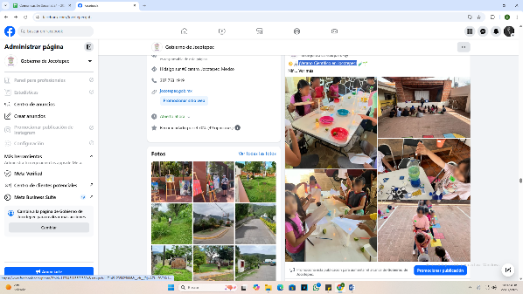
- 15 DE JULIO
¡Verano Científico en Jocotepec!

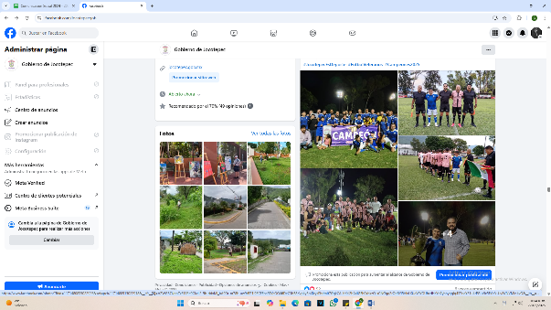
- 15 DE JULIO
Grandes encuentros deportivos con la Liga Municipal de Fútbol.

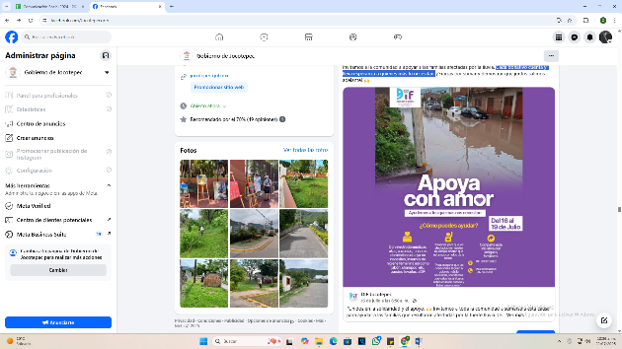

- 16 DE JULIO
Cada donativo cuenta y lleva esperanza a quienes más lo necesitan.

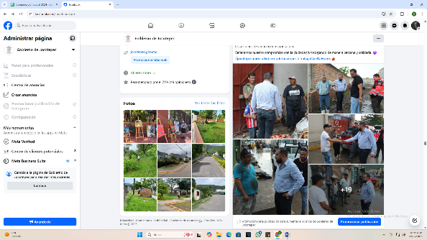

- 16 DE JULIO
Brindando atención a las familias afectadas por las intensas lluvias
registradas la madrugada del día de ayer.
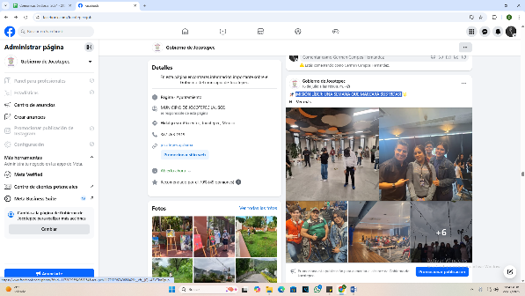

- 16 DE JULIO
¡MISIÓN LÍDER: ¡UNA SEMANA QUE MARCARÁ SUS VIDAS!

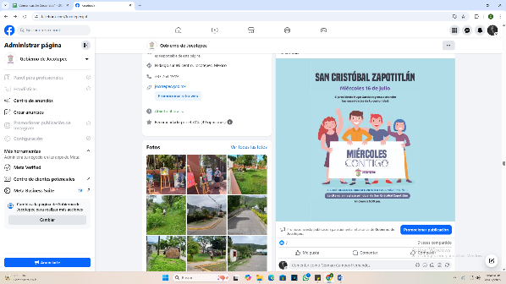

- 16 DE JULIO
¡San Cristóbal Zapotitlán!

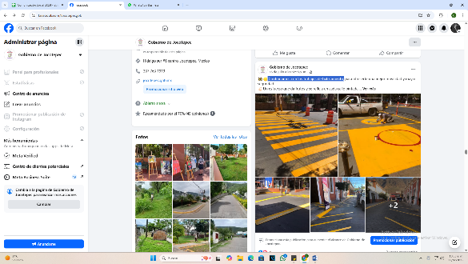

- 16 DE JULIO
Continuamos con los trabajos de balizamiento.
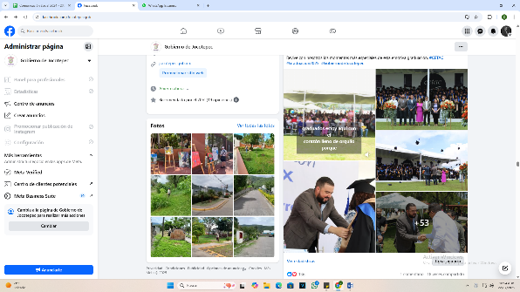

- 16 DE JULIO
Ceremonia de graduación de la generación XXXIX 2022-2025 del CETAC.

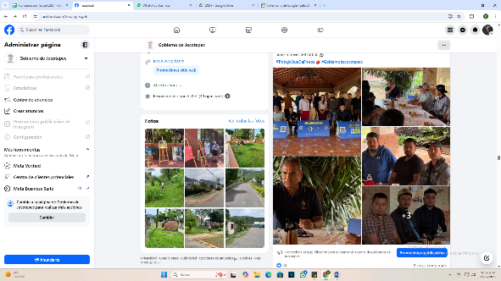

- 16 DE JULIO
Copa Jalisco de CODE.
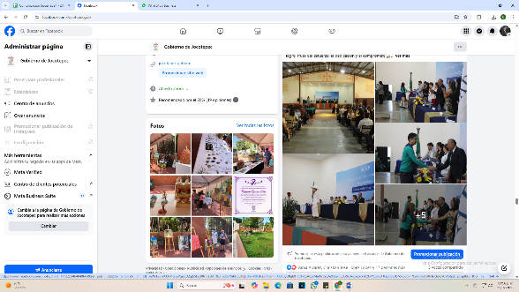
- 16 DE JULIO
Felicitamos de corazón a todas y todos los egresados del Colegio Antonia
Palomares.

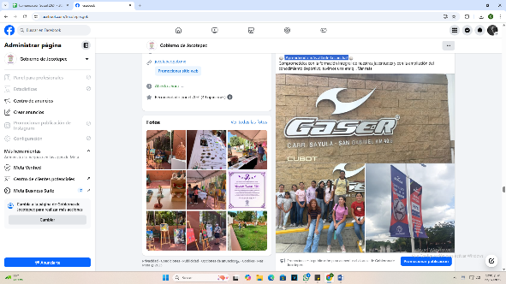

- 16 DE JULIO
¡Aprendiendo más allá de la cancha!

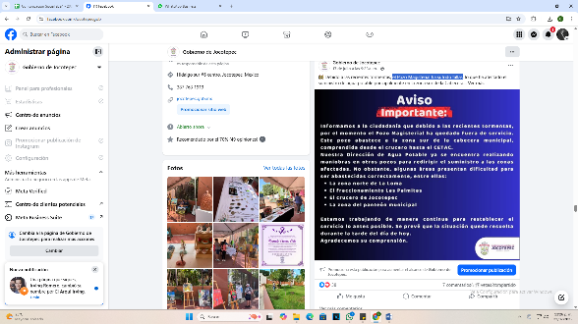

- 17 DE JULIO
El Pozo Magisterial ha sufrido fallas.

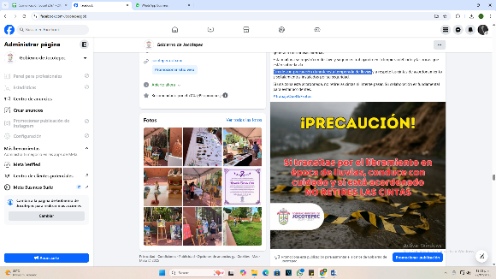
- 17 DE JULIO
Circule con precaución durante esta temporada de lluvias.

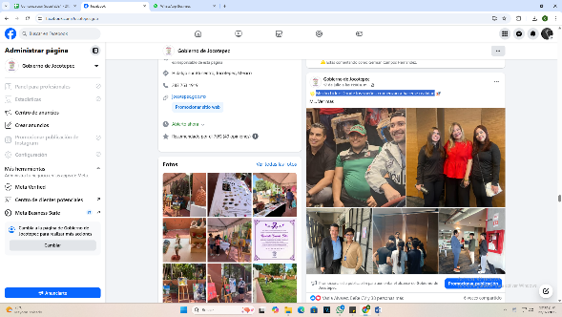
- 17 DE JULIO
Misión Líder: Donde los sueños comienzan a hacerse realidad.

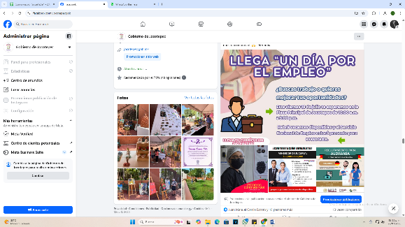

- 17 DE JULIO
¡Forma parte de nuestra bolsa de trabajo!
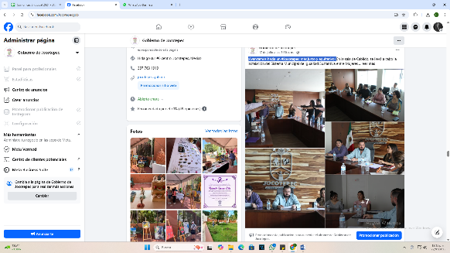

- 17 DE JULIO
¡Avanzamos hacia un #Jocotepec más justo y equitativo!
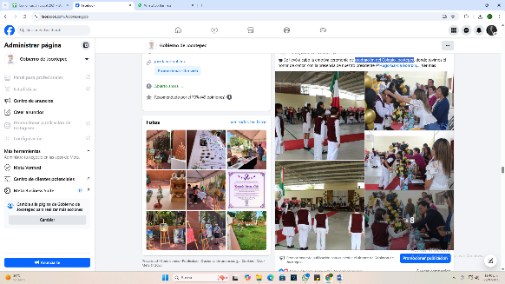

- 17 DE JULIO
Graduación del Colegio Jocotepec.
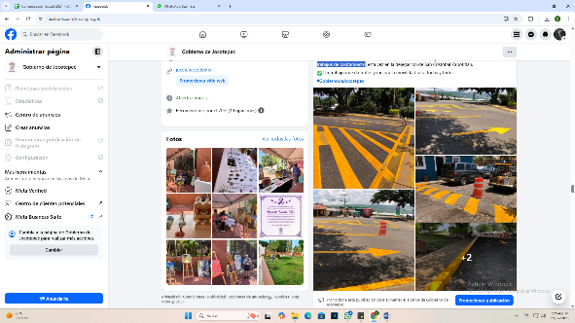

- 17 DE JULIO
Trabajos de balizamiento.
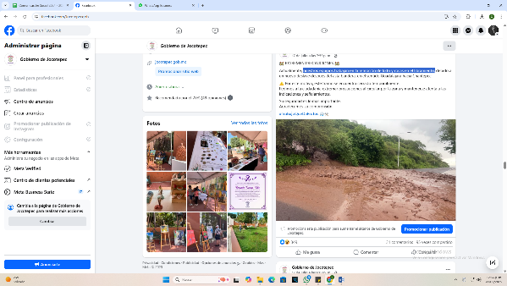
- 17 DE JULIO
Nuestros equipos trabajan en la remoción de lodo y rocas en el libramiento.

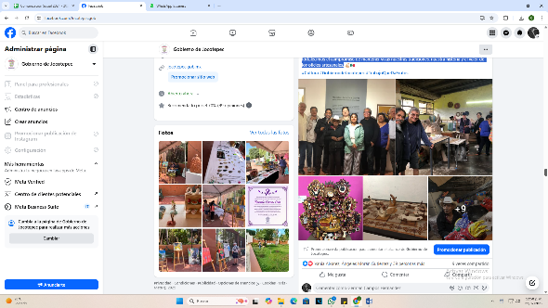
- 18 DE JULIO
Fortalecimos el compromiso de mantener vivas nuestras tradiciones, nuestra
historia y el valor de los oficios artesanales.
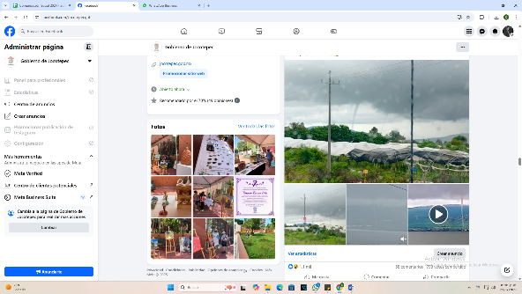

- 18 DE JULIO
ALERTA METEOROLÓGICA URGENTE.

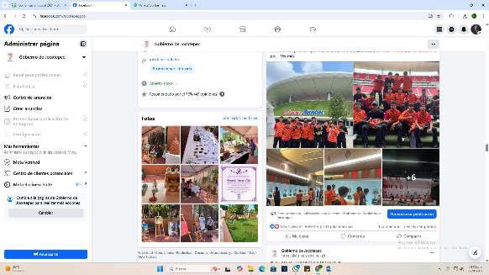

- 18 DE JULIO
¡Un día inolvidable para nuestros campeones y subcampeones!

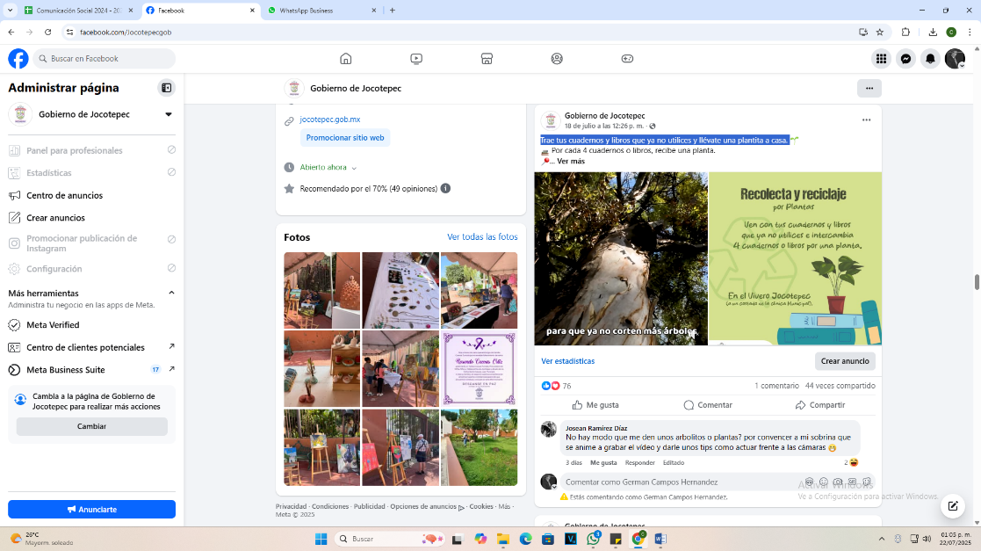
- 18 DE JULIO
Trae tus cuadernos y libros que ya no utilices y llévate una plantita
a casa.
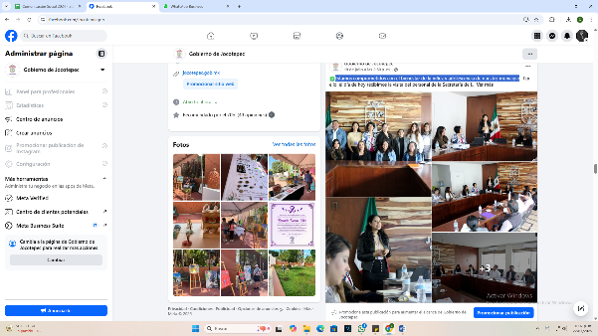

- 18 DE JULIO
Estamos comprometidos con el bienestar de la niñez y adolescencia de nuestro
municipio.

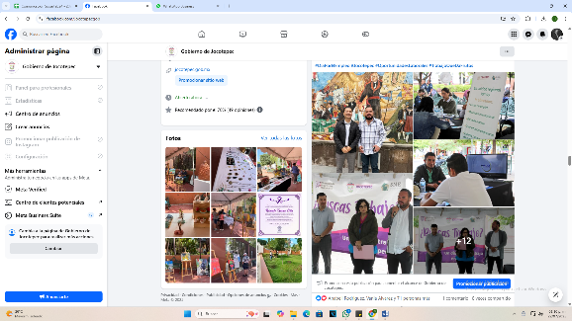
- 18 DE JULIO
¡Gracias a todos por hacer posible esta importante iniciativa para impulsar el
empleo en nuestra comunidad!
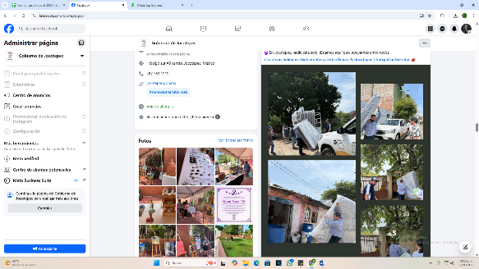

- 19 DE JULIO
Colchones nuevos para las viviendas afectadas por las recientes lluvias.

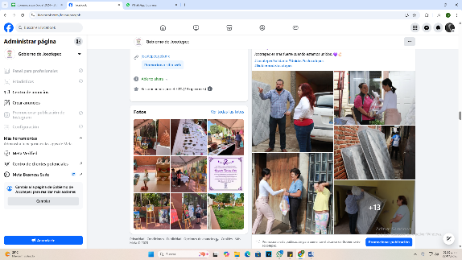

- 19 DE JULIO
Siguen las entregas de colchones y kits de apoyo.
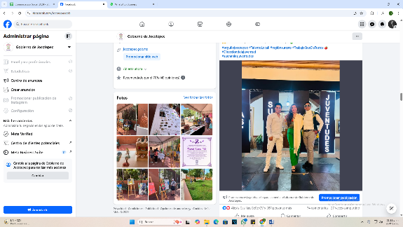
- 21 DE JULIO
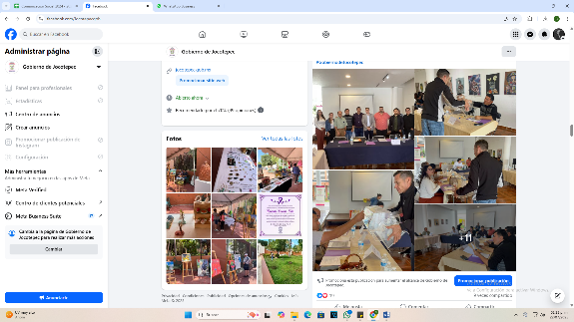
¡Tenemos ganadora!

- 21 DE JULIO
Se integró formalmente el Comité Regional Sureste.
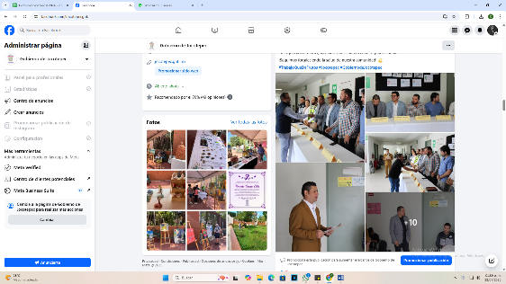

- 21 DE JULIO
Develación de la placa como unidad reacreditada de “Espacio Cardioprotegido”.

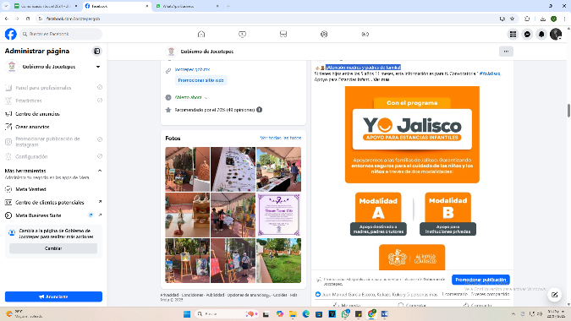

- 21 DE JULIO
¡Atención madres y padres de familia!

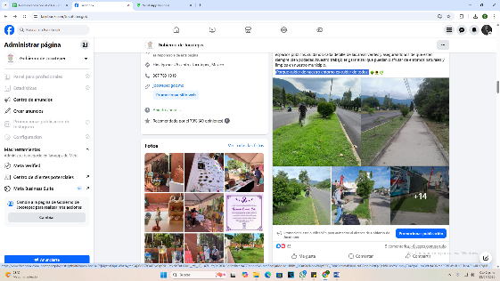
- 21 DE JULIO
¡Porque cuidar de nuestro entorno es cuidar de todos!

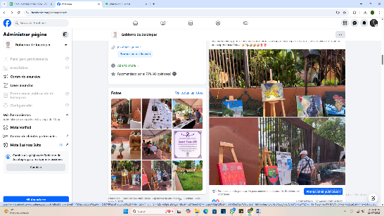
- 21 DE JULIO
Nuestro colorido tianguis artístico y artesanal en plaza principal de San Juan
Cosalá.

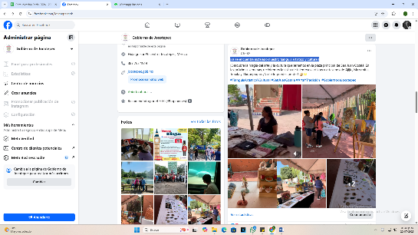

- 22 DE JULIO
¡Ya se encuentra instalado nuestro tianguis artístico y cultural!
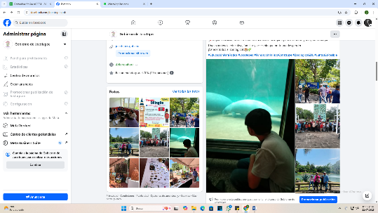

- 22 DE JULIO
¡Nos vamos al Zoológico Guadalajara!

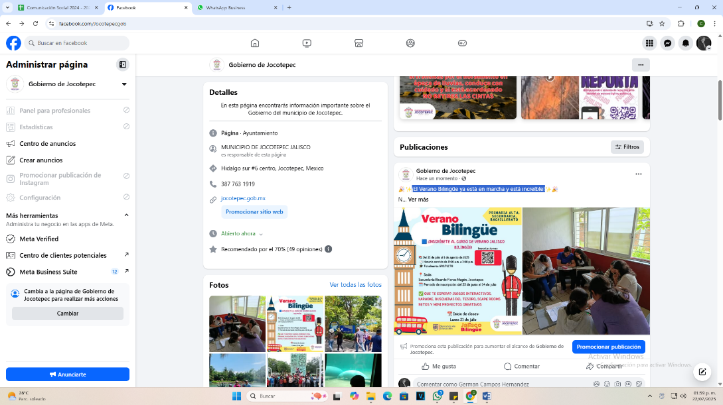
- 22 DE JULIO
¡El Verano Bilingüe ya está en marcha y está increíble!

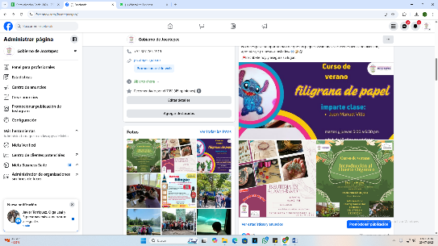
- 22 DE JULIO
¡Nuestros cursos de verano arrancan esta semana!
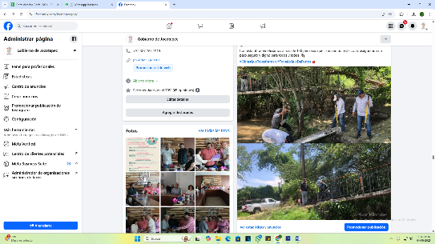

- 23 DE JULIO
Nos encontramos rehabilitando el puente del arroyo "El Verde".

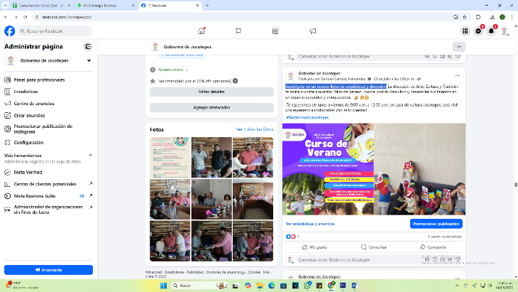
- 23 DE JULIO
¡Sumérgete en un verano lleno de creatividad y diversión!
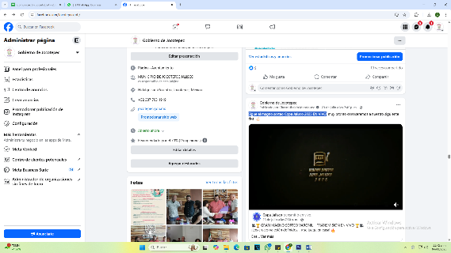
- 23 DE JULIO
Sigue el magno sorteo Copa Jalisco 2025 EN VIVO.

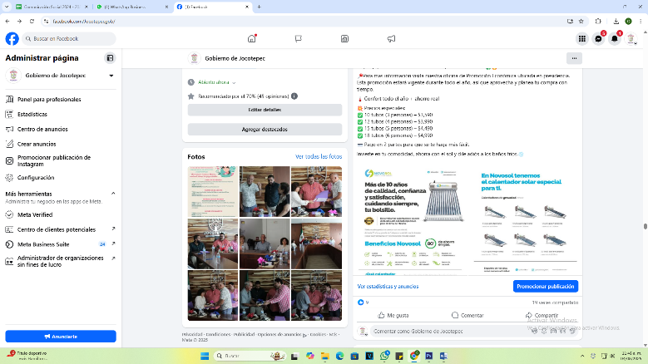
- 24 DE JULIO
¡Que la lluvia no te deje sin agua caliente y el sol te ayude a ahorrar!
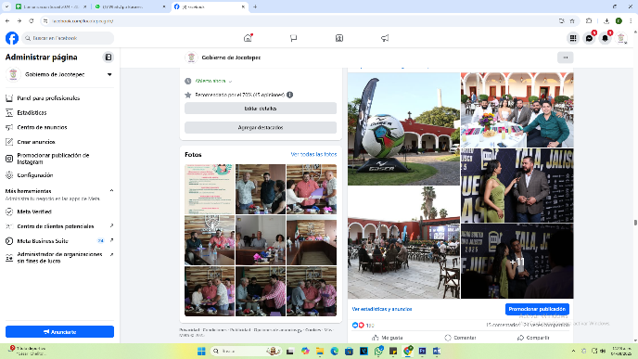

- 24 DE JULIO
Magno sorteo de la Copa Jalisco 2025.

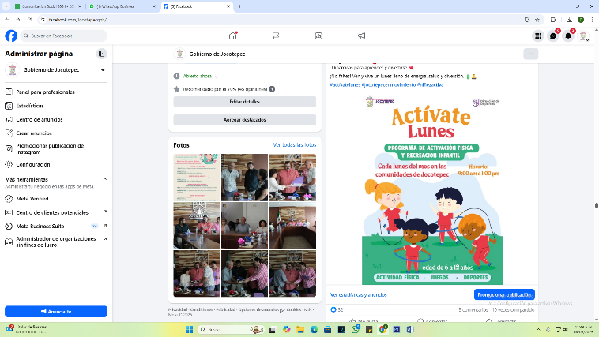

- 24 DE JULIO
¡Actívate Lunes!, un día lleno de deporte, juegos y actividad física.

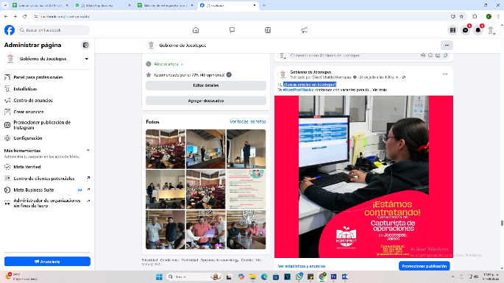

- 24 DE JULIO
¿Buscas empleo en Jocotepec?
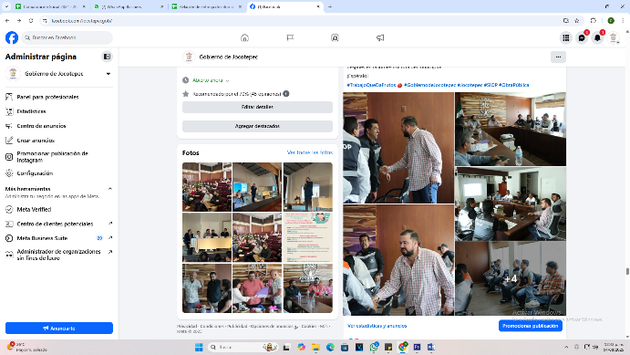

- 25 DE JULIO
Arranque de la construcción de la carretera Jocotepec–Ixtlahuacán.

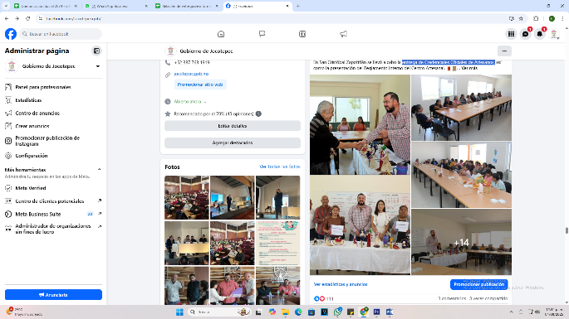
- 25 DE JULIO
Entrega de Credenciales Oficiales de Artesanos.

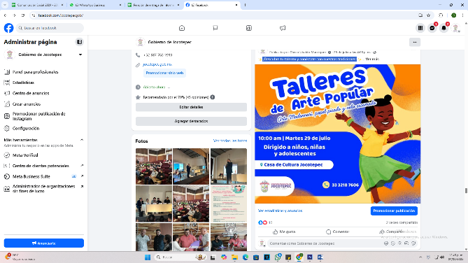

- 25 DE JULIO
¡Descubre tu talento y conéctate con nuestras tradiciones!

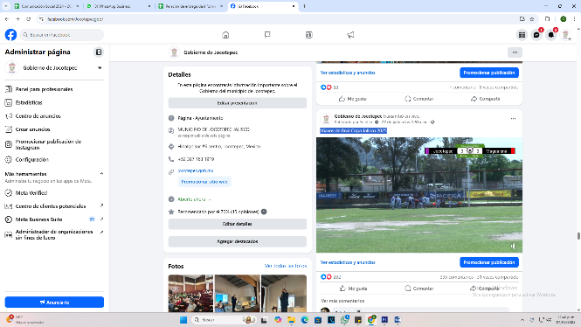
- 27 DE JULIO
16avos de final Copa Jalisco 2025.
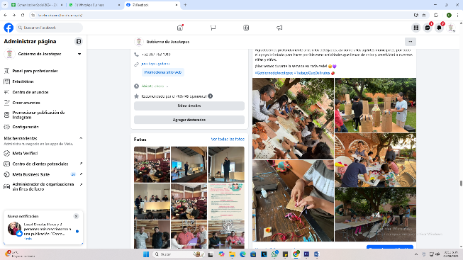

- 28 DE JULIO
Arrancaron nuestros cursos de verano artísticos

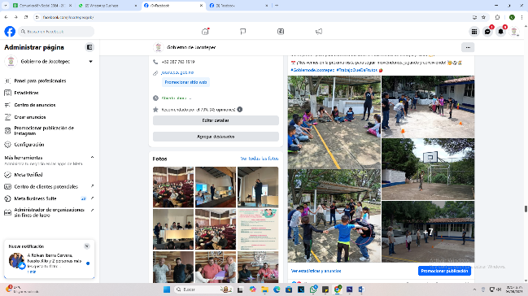

- 28 DE JULIO
Actividades recreativas y predeportivas a todas las comunidades de Jocotepec.

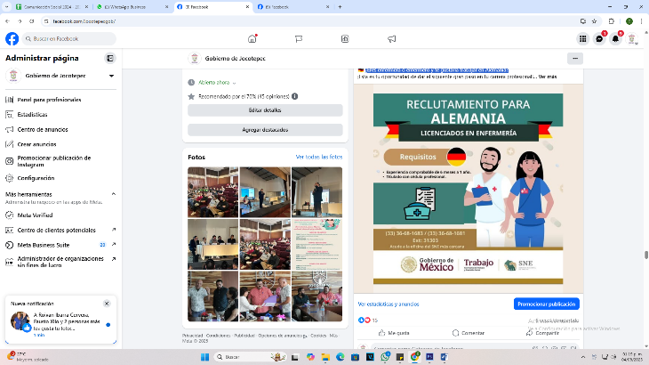

- 29 DE JULIO
¿Eres enfermera o enfermero y te gustaría trabajar en Alemania?

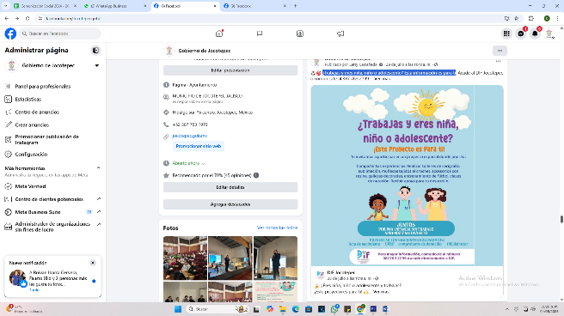

- 29 DE JULIO
¿Trabajas y eres niña, niño o adolescente? Esta información es para ti.

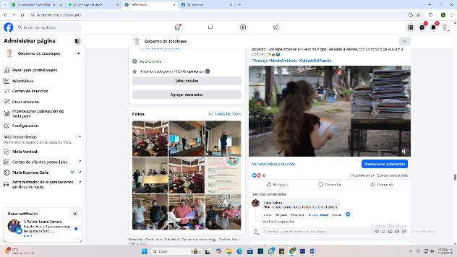
- 29 DE JULIO
Campaña de canje de cuadernos y libros por plantas.
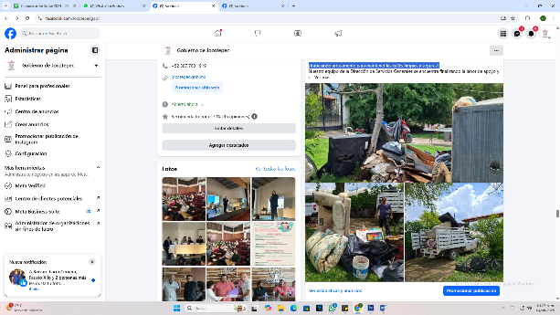

- 29 DE JULIO
¡Trabajando arduamente para mantener las calles limpias y seguras!
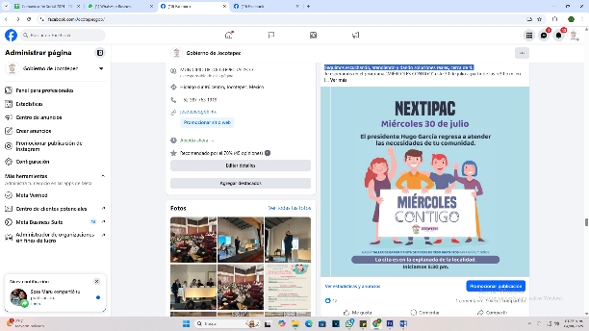
- 29 DE JULIO
Seguimos escuchando, atendiendo y dando soluciones reales, cerca de ti.
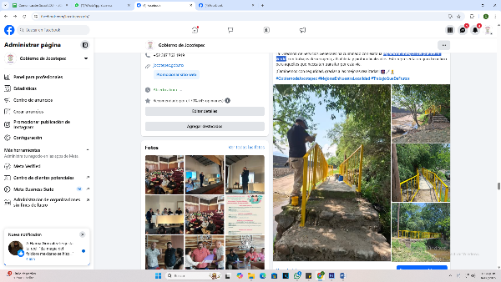

- 29 DE JULIO
Reparación integral del puente El Verde.

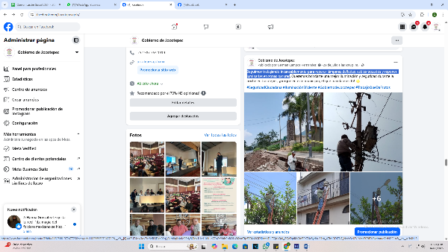
- 29 DE JULIO
Seguimos trabajando incansablemente para reparar lámparas dañadas,
cables trozados y reponer luminarias en zonas oscuras.
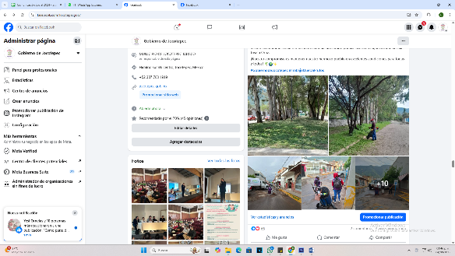

- 29 DE JULIO
Realizamos jornadas de limpieza diarias en las calles principales de
Jocotepec
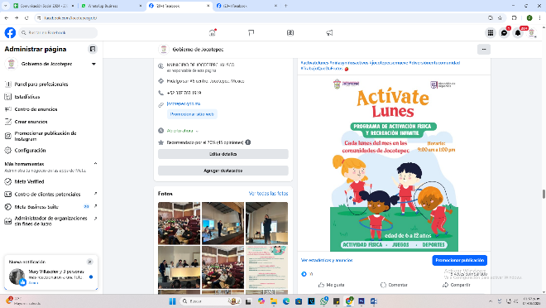

- 29 DE JULIO
¡"Actívate Lunes" llega a tu comunidad!

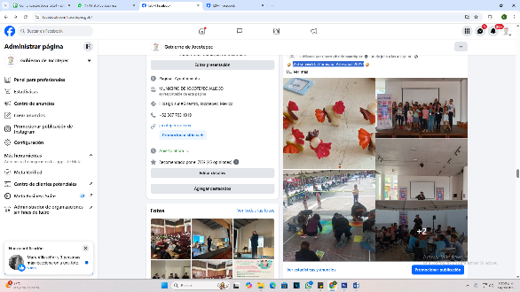

- 30 DE JULIO
¡Así se vivió la Caravana Artesanal 2025!

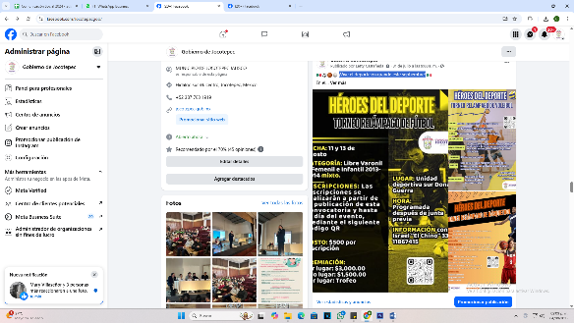

- 31 DE JULIO
¡Vive el deporte en grande este septiembre!

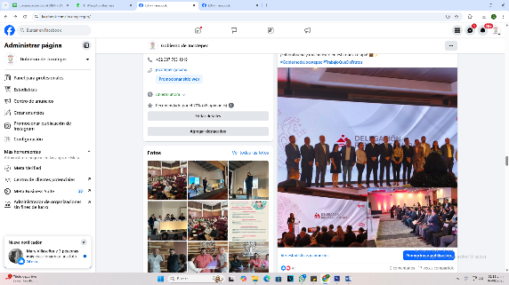

- 31 DE JULIO

Toma de protesta de las 5 delegaciones regionales.

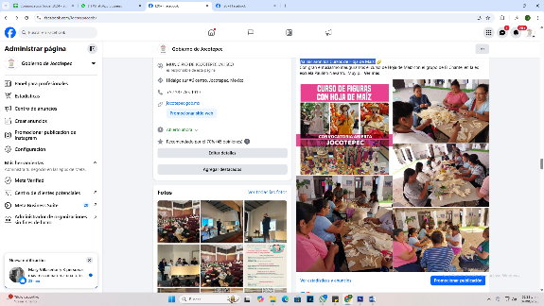

- 31 DE JULIO
¡Ya iniciaron los Cursos de Hoja de Maíz!
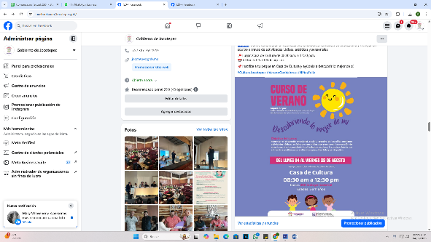
- 31 DE JULIO
"Descubriendo lo mejor de mí", un espacio diseñado especialmente para niñas
y niños de 5 a 11 años.

